Magyar Vöröskereszt

A Magyar Vöröskereszt 1939 óta vesz részt a véradásszervezésben. Éves szinten 11–13 ezer véradóeseményt szervezünk. A véradások szervezése mellett a véradók megbecsülése, a lakosság véradásra buzdítása és a véradás ügyének népszerűsítése is a mi feladatunk. A világ első és egyben legnagyobb humanitárius szervezetének (Nemzetközi Vöröskereszt) tagjaként, 1881 óta segítjük a rászorulókat idehaza és határainkon túl.

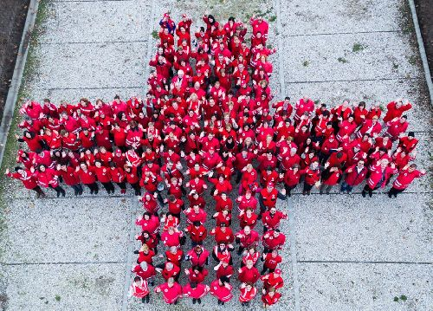

A Magyar Vöröskereszt véradás szervezési tevékenységét az Országos Vérellátó Szolgálattal való szakmai partnerségben végzi. A véradás folyamatában az Országos Vérellátó Szolgálat munkatársai azok, akik leveszik a vért, majd a véradás után elvégzik a kötelező vizsgálatokat és különböző vérkészítményeket állítanak elő. A véradás pontos előfeltételeit is az OVSZ határozza meg szigorú orvos szakmai feltételeknek eleget téve. Az Országos Vérellátó Szolgálatról bővebb információ: www.ovsz.hu

A véradásról

Naponta mintegy 1800 véradót kell toboroznunk, hogy a biztonságos vérkészlet álljon rendelkezésre műtétekhez, baleseti sérültek ellátásához, vérkészítményekre, transzfúzióra szoruló betegek kezeléséhez.

Egyetlen véradással három betegen segíthetsz: a levett vérből plazmakészítmények, vörösvérsejt- és vérlemezke-koncentrátum készül. A véradás a véradó egészségét is szolgálja, hiszen a kötelező tesztek elvégzése után nemcsak a vércsoportját ismerheted meg, a szűrővizsgálat kiterjed a HIV, a Hepatitisz-B, a Hepatitsz-C, a szifilisz kimutatására is.

Ki adhat vért?

Véradó lehet mindenki, aki:

* egészségesnek érzi magát
* az adatfelvételhez lakcímkártya, a személyi igazolványod és a TAJ-szám (ez lehet a TAJ-kártya[1], a TAJ-számot tartalmazó irat, lelet, illetve a véradó általi bemondás is.) feltétlenül szükséges
* rendelkezik a regisztrációhoz szükséges igazolványokkal, adatokkal (személyi vagy más fényképes igazolvány, lakcímkártya, TAJ-szám (első regisztrációkor eredeti vagy fénymásolt TAJ-kártya szükséges!), külföldi állampolgár esetén magyarországi lakcímet igazoló papír
* elmúlt 18 éves, de még nincs 65 éves
* testsúlya meghaladja az 50 kilogrammot
* a tetoválás és a testékszer nem akadály, ha eltelt fél év, mióta elkészültek

A véradás

**Előtt**

A véradásra ne éhgyomorral jöjjön!

Véradás előtt fogyasszon bőségesen alkoholmentes folyadékot!

Olyan ruhát vegyen fel, amely nem szorítja el a karját!

Hozza magával személyazonosításra alkalmas arcképes igazolványát, TAJ- és lakcímkártyáját!

**Után**

Pihenjen 5-10 percet a vérvételi ágyon, és karján szorítsa le a vérvétel helyét!

A nyomókötést hagyja fenn legalább 4 órán át!

Ha gyengének érzi magát, feküdjön le és pihenjen, amíg jobban nem lesz!

Budapesti Vérellátó központok

|  |  |  |  |  |
| --- | --- | --- | --- | --- |
| Nyitvatartás | | | Név | Cím |
| H-P | 07:00 | 19:00 | Közép-magyarországi RVK Intézeti | 1113. Budapest, Karolina út 19-21 |
| H-P | 08:00 | 14:00 | Délpesti Területi Vérellátó Intézeti | 1204. Budapest, Köves út. 2-4 |
| H-Cs  P | 08:00  08:00 | 15:00  13:00 | Péterfy Területi Vérellátó Intézeti | 1078. Budapest, Péterfy S. u. 14. |

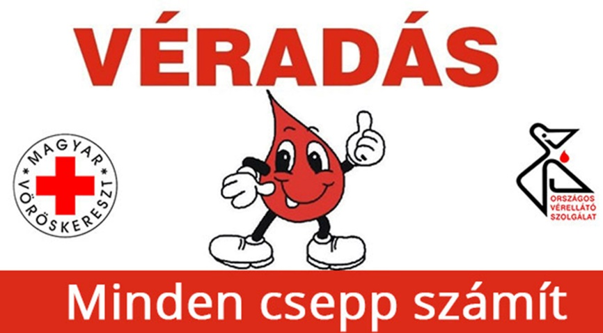

Mi az irányított véradás?

A véradás azon formája, amikor célzottan, konkrét beteg részére történik az adományozás. Az OVSZ ebben az esetben kötelezően ahhoz a beteghez juttatja el a vérkészítményt, akit a véradó megjelöl. Amennyiben nem egyezik a vércsoportjuk, akkor az adományt egy vérkészítményre szoruló ismeretlen beteg kapja meg

Jelentkezés irányított véradásra.

Igazolványainak átadásakor jeleznie kell, hogy irányított véradás formájában szeretne vért adni. Ki kell töltenie egy rendelkező nyilatkozatot. Ehhez szüksége lesz a beteg adataira és a beteget ellátó intézmény nevére, városára és osztályára.

1. *színes fénykép vagy fénymásolat is megfelelő*